Федеральное государственное автономное образовательное учреждение
высшего образования
«САМАРСКИЙ НАЦИОНАЛЬНЫЙ ИССЛЕДОВАТЕЛЬСКИЙ
УНИВЕРСИТЕТ имени академика С.П. КОРОЛЕВА»

Факультет информатики

Кафедра технической кибернетики

Отчет по лабораторной работе №1
по курсу «Языки программирования»

Выполнил: Борисов Д.С.
Проверил: Стафеев С.С.
Группа: 6110

САМАРА 2017
Задание
Основное задание на ЛР №1:
1. Реализовать программу “Hello World!” (программа, выводящая на экран слова “Hello World!” и ожидающая ввода с клавиатуры для завершения работы) в виде консольного приложения в среде разработки MS Visual Studio. Внести различные ошибки в программу и изучить реакцию компилятора (среды разработки).
2. Реализовать одно консольное приложение с функциональностью согласно варианта: Вариант 13* Перевод скорости в другую единицу измерения. Входные данные: скорость и единица, в которой она введена. Выходные данные: скорость в других единицах. Особенности: пользователь должен иметь возможность выбора единицы измерения начальных данных - км/ч или м/с.
Основная часть
1. Проделанная работа над “Hello, World”.
Для начала работы необходимо подключить библиотеку <iostream>, благодаря которой мы сможем вывести на экран надпись “Hello, World”. Вводим имя int main (), и начинаем писать “тело” внутри фигурных скобок ({ и }):
{
cout << “Hello, World!\n”;
system(“pause”);
return 0;
}
Первая строчка даёт команду вывести на экран надпись «Hello, World!», вторая строчка не даёт нашей программе закрыться, ну а третья - возвращает цифру ноль, что обозначит удачную работу над программой.
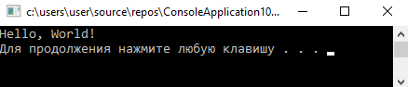
Рис. 1. Листинг программы «Hello»

2. Проделанная работа над задачей из варианта.
Для решения поставленной задачи воспользуемся программой Microsoft Visual Studio, используя язык программирования С++.
Для начала подключим необходимые для выполнения программы библиотеки:
#include "stdafx.h"
#include <iostream> // подключение библиотеки
using namespace std;
Заголовок <iostream> необходим для вывода и ввода информации (cout и cin), поэтому пишем данные строчки в программе:
#include <iostream> // подключение библиотеки
using namespace std;
Теперь вводится имя int main() после чего уже начинается «тело» программы:
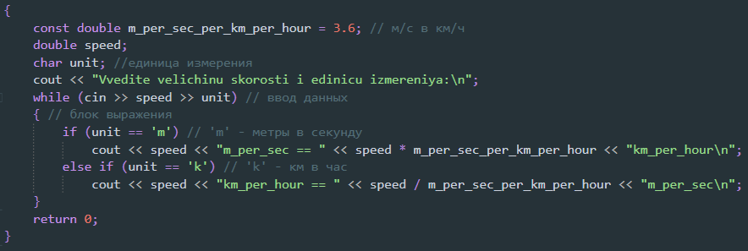
Рис. 2. «Тело» программы
В процессе разработки использовались различные операторы: вывода (cout), ввода (cin), типы переменной (double, char), условия (while, if, else) и так далее.
Для перевода из одной физической величины в другую необходимо было использовать константу, обозначающую сколько в одном метре в секунду километров в час:
Рис. 3. Константа
Далее вводил переменные: величина скорости и единица измерения, после чего следовало вывести на экран с помощью оператора cout просьбу ввести значения переменных:
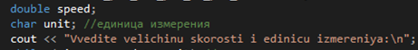
Рис. 4. Переменные и вывод строки
Чтобы после первого перевода программа не закрылась был введён цикл while. Вводится значение скорости, а потом единица измерения, замаскированная за букву (‘m’- метры в секунду, ‘k’ – километры в час), после чего происходит мгновенный перевод в другую единицу измерения с помощью умножения или деления на константу.
Программа работает исправно и полностью выполняет свою задачу на перевод скорости в другую единицу измерения, и поэтому я очень рад за свою работу и за проделанные не зря старания.
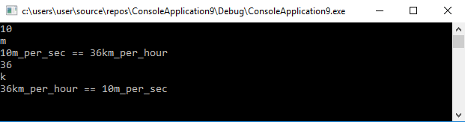
Рис. 5. Листинг программы на перевод скорости
Заключение
Цель лабораторной работы - написать программу, которая может быстро и главное удобно перевести скорость с километров в час в метры в секунду и наоборот, достигнута. В ходе выполнения лабораторной работы я изучил операторы “if” и “else if”, смог разобраться в работе и использовании цикла “while”, приобрел навыки по вводу и выводу текста на экран с помощью параметров “cin” и “cout”, получил опыт по написанию лёгких программ, необходимых для простых действий в повседневной жизни.
Литература
- Безус Е.А. Козлова Е.С. Лабораторные работы по курсу «Языки программирования» (язык программирования C++): Методические указания / Сост. Е.А. Безус, Е.С. Козлова; Самара, 2016. 36 с.
- Страуструп Б. Язык программирования С++ / Б. Страуструп; М:Бином, 2011. 1136 с.
Приложение
- Программа “Hello, World!”:

#include "stdafx.h"
#include <iostream>
using namespace std;

int main()
{
cout << "Hello, World!\n";
system("pause");
return 0;

}

- Программа на перевод скорости:

#include "stdafx.h"
#include <iostream> // подключение библиотеки
using namespace std;

int main()

{
const double m_per_sec_per_km_per_hour = 3.6; // м/с в км/ч
double speed;
char unit; //единица измерения
cout << "Vvedite velichinu skorosti i edinicu izmereniya:\n";
while (cin >> speed >> unit) // ввод данных
{ // блок выражения
if (unit == 'm') // 'm' - метры в секунду
cout << speed << "m_per_sec == " << speed * m_per_sec_per_km_per_hour << "km_per_hour\n";
else (unit == 'k') // 'k' - км в час
cout << speed << "km_per_hour == " << speed/m_per_sec_per_km_per_hour << "m_per_sec\n";
}
return 0;
}
}

